**《流派：A 33 1/3》系列**

***Genre: A 33 1/3 series***

**系列简介：**

从蒸汽波到死亡金属，从神游舞曲（Trip-Hop）到舞曲朋克，《流派：A 33 1/3》系列是一套短小精悍的丛书，旨在引领读者深入那些令听众感到好奇、困惑或挑衅的音乐子流派。与广受好评的原版《33 1/3》系列一样，《流派》系列的每本书都独树一帜，整个系列汇聚了众多新颖视角、推荐曲目、鲜为人知的趣闻、个人经历，以及最重要的——关于音乐的思考方式。

**系列作品一览：**

1. **《灵魂民谣》**

* ***Soul-Folk***

1. **《自赏摇滚》**

* ***Shoegaze***

1. **《数学摇滚》**

* ***Math Rock***

1. **《新德国之声》**

* ***Neue Deutsche Welle***

1. **《德国泡菜摇滚》**

* ***Krautrock***

1. **《70年代的青少年流行音乐》**

* ***70s Teen Pop***

1. **《南非流行音乐》**

* ***South African Popular Music***

**\*\*\*\*\*\*\*\*\*\*\*\*\*\*\*\*\*\*\*\*\*\*\*\***

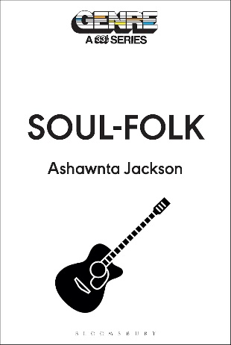**中文书名：《灵魂民谣》**

**英文书名：*Soul-Folk***

**作 者：Ashawnta Jackson**

**出 版 社：Bloomsbury Academic**

**代理公司：ANA/Jessica**

**页 数：160页**

**出版时间：2024年10月**

**代理地区：中国大陆、台湾**

**审读资料：电子稿**

**类 型：音乐**

**亚马逊畅销书排名：**

**#168 in Folk & Traditional Music (Books)**

**内容简介：**

**揭示了黑人灵魂民谣艺术家的历史，这些艺术家如同他们表演的流派一样，在很大程度上被排除在民谣音乐叙事之外。**

20世纪60年代和70年代的民谣音乐是一个不断变化和扩展的流派，但却始终未能为许多人留出空间。但在灵魂民谣的声音中，特里·卡利尔（Terry Callier）和琳达·刘易斯（Linda Lewis）等黑人艺术家开始在民谣流派中为自己拥有一席之地而奔走呼号，并用灵魂民谣将自己的传统音乐（如爵士、蓝调、田野呐喊、灵歌）带向世界，创造了一些完全新颖、完全属于他们自己、也完全属于我们的作品。

本书追踪了灵魂民谣的成长印记以及它如何从民谣传统发展为一个子流派。书中还探讨了促成当今灵魂民谣流派的音乐家、专辑和历史故事。

**作者简介：**

**阿肖恩塔·杰克逊（Ashawnta Jackson）**是音乐和文化作家，居住于布鲁克林，为*Atlas Obscura、Artsy、Crime Reads、Bandcamp、JSTOR Daily*和惠特尼美国艺术博物馆等撰写过文章，最近还为*Vinyl Me Please*重新发行的李·摩根（Lee Morgan）的*Take Twelve*撰写了内页说明。在其职业生涯的早期，她曾在俄勒冈州波特兰市的KMHD爵士广播电台工作。

**媒体评价：**

“这是一本引人入胜的书，它逐步重构了如何将流派作为一种表达形式，记录了一段需要被认识、理解和尊重的丰富历史。读后令人受益匪浅。”

——布拉德利·摩根（Bradley Morgan），《音乐新书》（*New Books in Music*）的作者/主持人

**《灵魂民谣》**

第一部分 “无名的黑人游吟诗人”

引言

1. 黑人民谣的根源

2. 早期黑人民谣艺术家

3. “黑脸音乐”、种族音乐和流派之争

4. 民谣的白化

5. “自由来临，为期不远”——民谣与政治

第二部分 家谱

6. 融合的声音：灵魂民谣的起源

第三部分 音乐的长久记忆

7. 我们何去何从？

后记与展望

十首精选曲目

精选书目

尾注

**\*\*\*\*\*\*\*\*\*\*\*\*\*\*\*\*\*\*\*\*\*\*\*\***

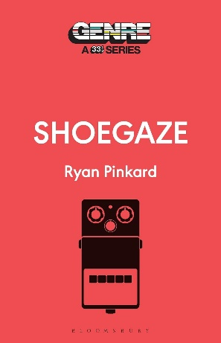**中文书名：《自赏摇滚》**

**英文书名：*Shoegaze***

**作 者：Ryan Pinkard**

**出 版 社：Bloomsbury Academic**

**代理公司：ANA/Jessica**

**页 数：176页**

**出版时间：2024年10月**

**代理地区：中国大陆、台湾**

**审读资料：电子稿**

**类 型：音乐**

**亚马逊畅销书排名：**

**152 in Music History & Criticism (Books)**

**内容简介：**

**“自赏摇滚”（Shoegaze）究竟是什么？一个场景？一个运动？一种声音？早在九十年代，许多人就会说，所谓的流派完全是杜撰出来的。这一词源自英国乐评界对乐队们的戏谑称谓——以挖苦和追逐潮流闻名的他们，给出的标签显然遭到了这些被冠名的少数几支乐队的坚决抵制。**

而如今，“自赏摇滚”已不容忽视。作为一个描述词和影响源，它被运用得更加广泛，受到更多乐队的认可，这在30年前是任何人都无法想象的。在这段时间里，从创新到普及，“自赏摇滚”这个词以及最初代表它的那些乐队，几乎已从地球上消失无踪。

在这部口述史中，瑞安·平卡德（Ryan Pinkard）挖掘了第一波“自赏摇滚”的浪潮，追寻其核心乐队、他们的声音、他们的影响以及他们的沉浮历程。他的分析贯穿于对艺术家、唱片公司负责人和评论家们的数十次原创访谈。他所发现的是这段小众且实验性的音乐形式不可思议的旅程：曾一度几乎成为主流，却惨遭扼杀、遗忘，最终由新一代发掘，视为自地下丝绒乐队（Velvet Underground）以来最具影响力的另类音乐事件之一。

**媒体评价：**

**瑞安·平卡德（Ryan Pinkard）**是一位来自科罗拉多州的作家、编辑和唱片收藏家。他是 《33 1/3》系列The National乐队的《Boxer》（2022年）一书的作者，也是其他众多《33 1/3》系列书的编辑。

**《自赏摇滚》**

自赏摇滚之声

引言

1. 什么是自赏摇滚？

2. 先驱们

3. 自赏摇滚之源起

4. 自赏摇滚的商业化之路

5. 全能音乐出版社

6. 自赏摇滚的崛起

7. 自我欣赏的场景

8. 自赏摇滚的巅峰时刻

9. 名字背后的含义

10. 自赏摇滚：逐渐消逝

11. 自赏摇滚：悬崖边缘

12. 自赏摇滚：文艺复兴

13. 自赏摇滚的遗产

后记

十大必听曲目

致谢

**\*\*\*\*\*\*\*\*\*\*\*\*\*\*\*\*\*\*\*\*\*\*\*\***

**中文书名：《数学摇滚》**

**英文书名：*Math Rock***

**作 者：Jeff Gomez**

**出 版 社：Bloomsbury Academic**

**代理公司：ANA/Jessica**

**页 数：152页**

**出版时间：2024年4月**

**代理地区：中国大陆、台湾**

**审读资料：电子稿**

**类 型：音乐**

**亚马逊畅销书排名：**

**#208 in Music History & Criticism (Books)**

**#430 in Rock Music (Books)**

**内容简介：**

**这是一部首次介绍全球现象级音乐流派数学摇滚的专著，收录了对音乐人、制作人和评论家的独家访谈，全面解析了这种神秘、复杂、以器乐演奏为主的音乐流派的构成要素，几十年来，这一音乐流派一直吸引着广大听众。**

数学摇滚听起来像蓝图：准确的、精确的、建筑学的。几十年来，这种带有独立摇滚和爵士影响的恍惚式前卫金属音乐一直吸引和挑战着听众。与这一流派相关的乐队包括：King Crimson、Black Flag、Don Caballero、Slint、American Football、Toe、Elephant Gym、Covet等数千支乐队。

《数学摇滚》包含了对全球著名音乐家、制作人和评论家的采访，将使忠实粉丝们欢欣鼓舞，同时也为那些想深入研究这一流派的人提供入门读物。它展示了为什么以及如何一种智力复杂、基本不为人知、几乎完全是器乐的音乐形式在50年来一直吸引着听众的注意——而且还在继续。

**作者简介：**

**杰夫·戈麦斯（Jeff Gomez）**是一位常驻美国的作家。他著有《齐柏林飞艇飞越代顿：Guided By Voices专辑专访》（*Zeppelin Over Dayton: Guided By Voices Album By Album*，2020年）、《失去优势》（*Losing Our Edge*，2018年）、《破解天才》（*Geniuses of Crack*，1997年）和《我们的噪声》（*Our Noise*，1995年）。

**\*\*\*\*\*\*\*\*\*\*\*\*\*\*\*\*\*\*\*\*\*\*\*\***

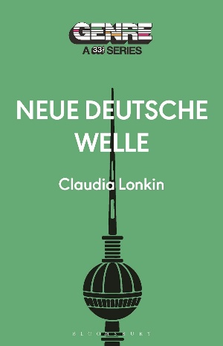**中文书名：《新德国之声》**

**英文书名：*Neue Deutsche Welle***

**作 者：Claudia Lonkin**

**出 版 社：Bloomsbury Academic**

**代理公司：ANA/Jessica**

**页 数：168页**

**出版时间：2024年4月**

**代理地区：中国大陆、台湾**

**审读资料：电子稿**

**类 型：音乐**

**亚马逊畅销书排名：**

**#9 in New Age Music (Books)**

**#553 in Music History & Criticism (Books)**

**#626 in German History (Books)**

**内容简介：**

**本书探讨了昙花一现的新德国之声运动——它的历史、对德国及其他地区青年反叛的重要性，以及主流当权者的最终（重新）挪用。**

新德国之声运动（NDW），或称“德国新浪潮运动”，在20世纪70年代和80年代因Nena乐队的“99 Luftballoons”和Trio的“Da Da Da”等而变得异常流行，然后迅速消失。艺术家们的传统观点认为，与其苟延残喘，不如从容燃烧，但这句格言并没有讲述NDW的全部故事——它迅速崛起和衰落的原因、使这一流派成为必要的历史背景、以及NDW运动的能量在其结束后的去向。

该流派受到了国际影响，但仍表现出德国人在二战后建立新的、净化身份的独特愿望。NDW最初具有相当的颠覆性和地下性，后来逐渐成为主流，直到它无法再以创造性的方式维持下去。但它非但没有消失，反而帮助催生了冷战后的狂欢热潮，至今仍是音乐史上不可忽视的重要篇章。

**作者简介：**

**克劳迪娅·隆金（Claudia Lonkin）**是一位常驻美国的研究流行音乐和文化的历史学家。她的研究重点是20世纪70年代和80年代的全球音乐趋势，研究欧洲和美洲音乐场景之间的一致性和对比点。她曾在《Journal of Popular Music Studies》和《Punk & Post-Punk》上发表文章。

**\*\*\*\*\*\*\*\*\*\*\*\*\*\*\*\*\*\*\*\*\*\*\*\***

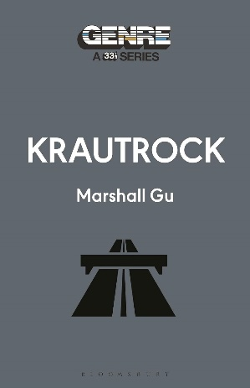**中文书名：****《德国泡菜摇滚》**

**英文书名：*Krautrock***

**作 者：Marshall Gu**

**出 版 社：Bloomsbury Academic**

**代理公司：ANA/Jessica**

**页 数：168页**

**出版时间：2023年10月**

**代理地区：中国大陆、台湾**

**审读资料：电子稿**

**类 型：音乐**

**内容简介：**

**本书探讨了这一在德国影响深远的流派，其本身影响超越了该流派中最著名的音乐人，强调了该流派在20世纪70年代之前和期间的广泛性。**

德国泡菜摇滚不仅仅是一种音乐类型，它还是一种生活方式。它的音质多样性和全球影响力超越了其诞生的共同文化背景。这是一部乐队史。

1945年5月，盟军击败纳粹德国，结束了第二次世界大战的欧洲战场及第三帝国的统治。战后不久，德国青年便肩负起创造自己文化的重任。德国泡菜摇滚就是这样一个看似不可能成功的奇迹，20世纪70年代初，包括Kraftwerk和Can在内的数百支乐队似乎在一夜之间如雨后春笋般涌现，形成了一种有别于美式或英式摇滚、别具一格的实验性音乐。德国泡菜摇滚的主要创新之处不仅在于它的音乐节拍，如Can乐队贾基·利贝泽特（Jaki Liebezeit）的稳定“咔嗒咔嗒 ”声或Neu！乐队克劳斯·丁格（Klaus Dinger）的巨型“踩踏 ”声，还在于音乐家之间的互动。在德国泡菜摇滚中，没有哪个音乐家比其他人更受关注，聆听这些乐队的演奏就是在见证爵士乐中常见的互动。因此，德国泡菜摇滚代表了在音乐中反映出的的德国政治：从独裁走向民主。

本书探索了德国泡菜摇滚这一音乐流派的历史和方法，描绘了它的影响和创新，从Faust、Kraftwerk和Can等主流乐队到Harmonia、Popol Vuh、Embryo和Ash Ra Tempel等一些不那么广为人知的乐队，以及这一流派在战后德国的发展历程和它对当今听众的意义。

**作者简介：**

**马歇尔·顾（Marshall Gu）**是一位音乐作家，曾为*Pitchfork*、*Tone Glow*、*Bandcamp*和*Resident Advisor*撰稿。他现居多伦多。

**\*\*\*\*\*\*\*\*\*\*\*\*\*\*\*\*\*\*\*\*\*\*\*\***

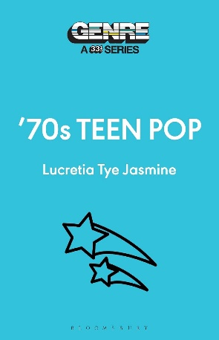**中文书名：《70年代的青少年流行音乐》**

**英文书名：*70s Teen Pop***

**作 者：Lucretia Tye Jasmine**

**出 版 社：Bloomsbury Academic**

**代理公司：ANA/Jessica**

**页 数：416页**

**出版时间：2023年8月**

**代理地区：中国大陆、台湾**

**审读资料：电子稿**

**类 型：音乐**

**内容简介：**

**这本书带领我们穿越到音乐史上一个充满变革的时代，在这个时代，不断演变的性别角色迎来了解放，而音乐似乎成为了实现真正反主流文化的可能途径。**

青少年流行音乐是流行音乐的一个分支，主要面向青少年。其旋律中蕴含的向往和真诚外衣迎合了当时新兴的浪漫情感和自主意识。然而，青少年们不仅仅购买主要面向他们的音乐。青少年流行音乐跨越了多种音乐风格，展现了青少年流行音乐的多样性和包容性。

20世纪70年代，青少年流行音乐有时具有颠覆性，挑战了它看似代表的现状。大卫·卡西迪（David Cassidy）等男歌星登上流行杂志，雪儿（Cher）等女歌星也拥有自己的电视节目。青少年杂志、海报、漫画、电影和电视节目提供了丰富的视觉体验，推广了时尚风格、俚语和舞蹈动作，既标志着个人身份，又体现了社群归属感。音乐为年轻人提供了一种方式，让他们相信自己拥有属于自己的独一无二之物，这种真实感通过对性和社会行为的探索得以体现，一切都包裹在亮片绸缎、蓝色牛仔裤和音箱、破洞渔网袜和安全别针中，还有那神奇的梦想。卡通流行乐和为电视制作的乐队！泡泡糖流行乐！华丽摇滚！嘻哈！硬摇滚、流行摇滚以及体育馆摇滚！朋克！迪斯科！随着音乐的不断播放和回响，青少年流行音乐吸收并强化了它所代表的反主流文化的各个方面。

尽管要实现和保持社会进步，并使之不断向前发展是非常困难的——历史上充满了悲剧——但本书探讨了如何能够通过音乐实现解放和真正的反主流文化。

**作者简介：**

**露西娅·泰·杰丝敏（Lucretia Tye Jasmine）**以优异成绩获得美国纽约大学艺术学士学位和美国加州大学艺术学院艺术硕士学位。她的最新作品包括《追星族女性主义》（*Groupie Feminism*）艺术系列、《请杀了我》（*Please Kill Me*）和《洛杉矶节拍》（*The Los Angeles Beat*）的在线写作以及《女性主义杂志》（*Feminist Magazine*）电台的访谈。她来自肯塔基州。

**\*\*\*\*\*\*\*\*\*\*\*\*\*\*\*\*\*\*\*\*\*\*\*\***

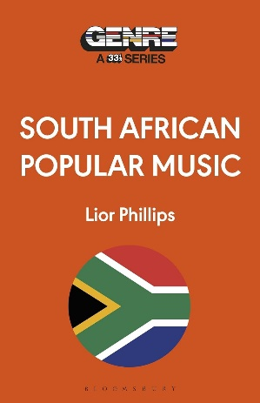**中文书名：《南非流行音乐》**

**英文书名：*South African Popular Music***

**作 者：Lior Phillips**

**出 版 社：Bloomsbury Academic**

**代理公司：ANA/Jessica**

**页 数：192页**

**出版时间：2023年5月**

**代理地区：中国大陆、台湾**

**审读资料：电子稿**

**类 型：音乐**

**亚马逊畅销书排名：**

**#265 in South African History**

**内容简介：**

**这本书揭示了南非流行音乐的分裂个性，以及它是如何在传播到世界各地的同时，又保留了一整套独特的原创语言，无论是字面意义上的还是象征意义上的。**

从上世纪40年代mbube和声所带来的历史性伤痛，到00年代kwaito电子乐的蓬勃发展，以及amapiano和house的爆炸式增长，本书探索了南非流行音乐历史中的精彩瞬间。在某些时刻，音乐可以成为争取自由的强大武器。艺术家们利用歌曲传递重要的真理，将听众团结起来，共同面对种族隔离的现实。在残酷的种族隔离时代，南非创造了自己独特的流行音乐语言，既作为社会政治工具，又是逃避现实的天地。在一个拥有11种官方语言的国家，音乐有能力将南非人民团结起来，共同抗议。艺术家们从无数历史悠久的音乐枝条上绽放出新的田园乐曲，虽然他们自己可能被禁言或流放——这让人深刻认识到，音乐既可以愉悦自身，也可以服务于更远大的目标。

**作者简介：**

**利奥尔·菲利普斯（Lior Phillips）**是一名南非音乐和文化记者，原籍开普敦，现定居美国芝加哥。她为国际刊物撰写关于音乐、电影、艺术等方面的文章，包括《Dazed and Confused Magazine》、《The Recording Academy》、《Variety》、《Billboard》、《Rolling Stone》、《Pitchfork》、《The Quietus》、NPR、《The Guardian》、《Consequence of Sound》和《GQ South Africa》。此外，她还是《This Must Be the Gig》的创作者、制作人和主持人，这是一个播客节目，专门讲述艺术家们对自己第一次演出的重要回忆以及对现场音乐和表演的热情。

**媒体评价：**

“你下一本伟大的音乐读物……菲利普斯探讨了在社会政治动荡和残酷的种族隔离时代，音乐是如何将一个拥有11种官方语言的国家团结起来的。”

——*Consequence of Sound*

**感谢您的阅读！**

**请将反馈信息发至：版权负责人**

**Email**：[**Rights@nurnberg.com.cn**](mailto:Rights@nurnberg.com.cn)

安德鲁·纳伯格联合国际有限公司北京代表处

北京市海淀区中关村大街甲59号中国人民大学文化大厦1705室, 邮编：100872

电话：010-82504106, 传真：010-82504200

公司网址：[http://www.nurnberg.com.cn](http://www.nurnberg.com.cn/)

书目下载：<http://www.nurnberg.com.cn/booklist_zh/list.aspx>

书讯浏览：<http://www.nurnberg.com.cn/book/book.aspx>

视频推荐：<http://www.nurnberg.com.cn/video/video.aspx>

豆瓣小站：<http://site.douban.com/110577/>

新浪微博：[安德鲁纳伯格公司的微博_微博 (weibo.com)](https://weibo.com/1877653117/profile?topnav=1&wvr=6)

微信订阅号：ANABJ2002

